Pracovní list: praktické pokusy – zadání
Hustota vody – teplotní anomálie

Maximální hustoty dosahuje voda při teplotě 3,94 °C (1 000 kg/m3). Studenější i teplejší voda má nižší hustotu i hmotnost, je proto lehčí. Tento jev se nazývá teplotní anomálie vody. Při teplotě nižší než 4 °C hustota vody klesá, protože ve vodě začínají převládat shluky molekul s jinou strukturou, kde jsou jednotlivé molekuly dále od sebe. Struktura molekuly ledu je ještě odlišnější – v šesterečné mřížce ledu jsou molekuly nejdále od sebe, proto zmrznutím vody nabude led na objemu o celých 9 % a plave na hladině vody. Hustota vody má také vliv na stavbu těla vodních živočichů. Hustota těla vodních živočichů je blízká hustotě vody. Vodním živočichům proto stačí k zajištění opory a pohybu méně výkonné pohybové orgány a slaběji vytvořené kostry než živočichům suchozemským. V mnoha případech dosahují i větších rozměrů než jejich příbuzné suchozemské formy.

Pokus č. 1: Sklenička s teplou a studenou vodou

MATERIÁL:
sklenička se studenou vodou | sklenička s teplou vodou | sáček s ledem nebo mrazící vložka
potravinářské barvivo: červené a modré | tvrdý nebo voskovaný papír | podnos nebo mísa

POSTUP:
- Přichystejte si dvě skleničky naplněné (až po okraj) teplou a studenou vodou. Čím větší teplotní rozdíl, tím lepší výsledek. POZOR! Nepožívejte vařící vodu např. z konvice, hrozí prasknutí skla nebo následné vylití vody při otáčení sklenice (riziko úrazu).
- Pokus provádějte na podnosu nebo v míse. Hrozí vylití vody.
- Do sklenice se studenou vodou nasypte několik zrníček modrého potravinářského barviva.
- Do sklenice s teplou vodou nasypte pár zrníček červeného potravinářského barviva.
- Na skleničku s červenou vodou položte tvrdý či voskovaný papír a opatrně skleničku přetočte dnem vzhůru a postavte na skleničku s modrou vodou.
- Opatrně vytáhněte papír, který je nyní mezi dvěma skleničkami.
- Poté, co s žáky zhodnotíte výsledek, opřete o skleničky mrazící vložku nebo na horní sklenici (s červenou vodou) opatrně položte sáček s ledem a pozorujte, co se děje.

FOTOGRAFIE:
Obr. 1: Otočení skleniček a výsledné rozvrstvení teplé a studené vody. Místo modrého barviva bylo použito žluté.
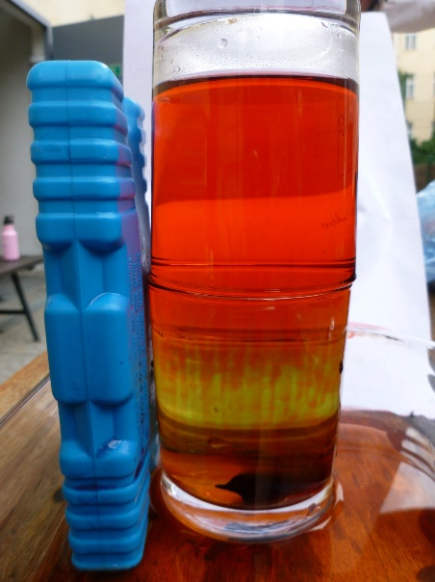
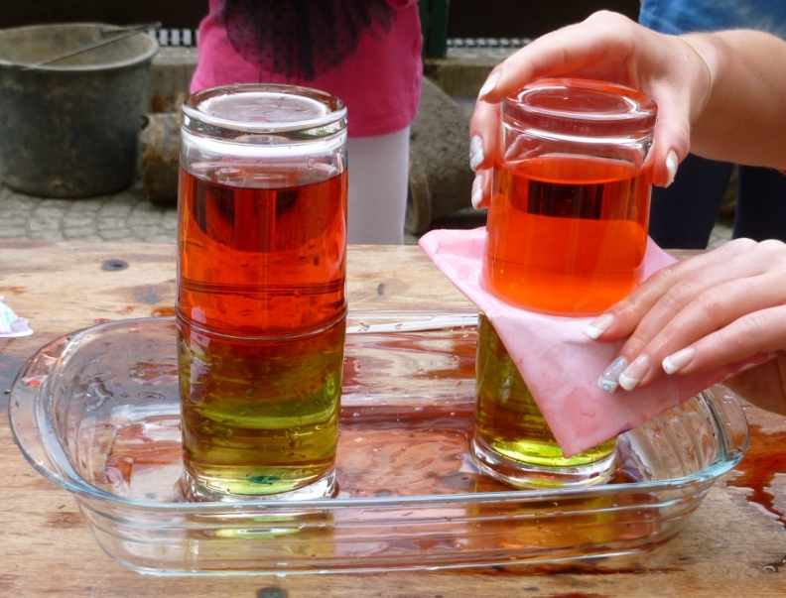
Obr. 2: Začátek promíchávání teplé a studené vody vlivem přiložení mrazící vložky o sklenice a promíchání vody s vyrovnávající se teplotou.


KOMENTÁŘ:
- Pokus je vhodné realizovat venku nebo v laboratoři s umyvadly. Hrozí rozlití barevné vody.
- Do vody nasypte jen několik zrníček barviva, aby nebyl výsledný roztok tmavý – rozhraní barev by šlo špatně pozorovat. Pokud přeci jen docílíte tmavého zbarvení jednotlivých vod, zhasněte v učebně a na sklenice posviťte lampou nebo baterkou.
- Pokus můžete provést se 4 skleničkami. Paralelně 2 skleničky s rozvrstvenou vodou a 2 skleničky s přiloženým ledem. Žáci sledují průběh v obou případech najednou.

OTÁZKY A NÁMĚTY:
Které roční období simuluje druhá část pokusu, tj. přiložení ledové vložky a promísení obou barev?

Pokus č. 2: Ponořená lahvička

kelímek 0,5 l nebo větší sklenice | malá sklenička | potravinářská folie
studená a teplá voda | provázek | potravinářské barvivo: červené
gumička | tužka nebo nůžky
MATERIÁL:

POSTUP:
- Do kelímku či větší sklenice nalijte ¾ studené vody.
- Do malé skleničky nalijte teplou vodu a obarvěte ji červeným potravinářským barvivem.
- Hrdlo malé skleničky přikryjte potravinářskou folií, kterou upevníte pomocí gumičky.
- Kolem hrdla malé skleničky uvažte provázek.
- Spusťte malou skleničku na provázku do velkého kelímku se studenou vodou.
- Pomocí ostré tužky nebo nůžek propíchněte potravinářskou folií, která uzavírá červenou teplou vodu v malé skleničce.
- Pozorujte výsledek.
- Nyní zkus pokus otočit: do velkého kelímku nalej teplou vodu a na hladinu nasypej kostky ledu. Kápni na hladinu inkoust a pozoruj, kam barva prostupuje.

FOTOGRAFIE:
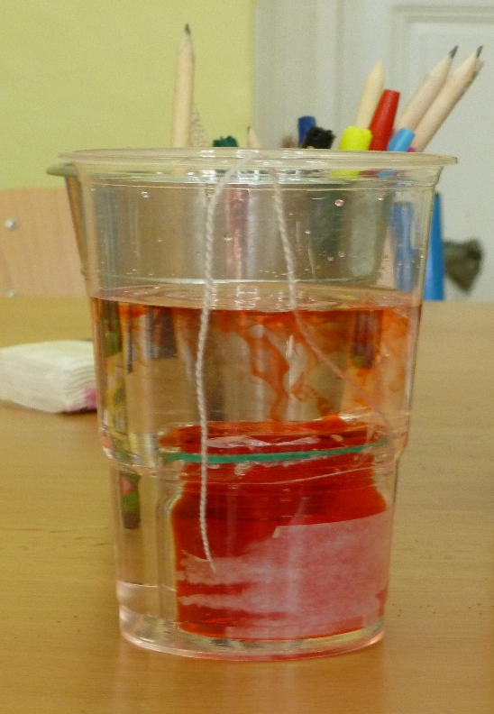
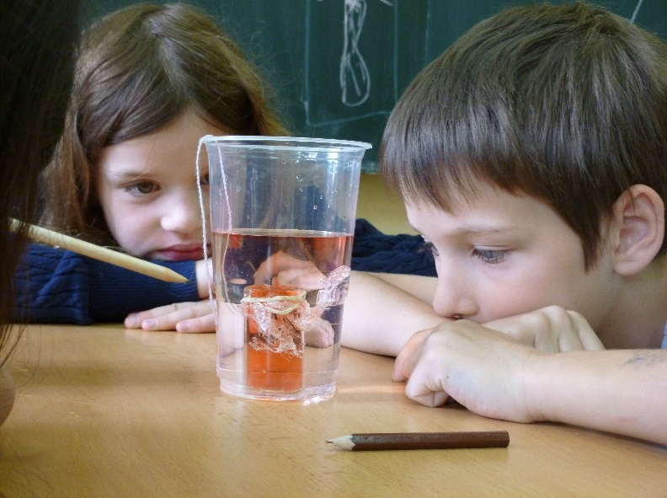
Obr. 3: a Obr. 4: Výsledné stoupání teplé červené vody k hladině studené vody.

KOMENTÁŘ:
- Připevnění folie na malou skleničku je pro mladší žáky náročné na zručnost – hrozí převrhnutí skleničky s teplou vodou, nepoužívejte proto vařící vodu.

OTÁZKY A NÁMĚTY:
Jistě sis při letním koupání někdy všimnul, že je ti ve vodě zima na nohy nebo že při skoku do vody byla voda daleko chladnější, než jsi čekal. Jak je to možné?

Zjisti, co je to tepelné znečištění vody.

